

OBCHODY CHIŃSKIEGO NOWEGO ROKU

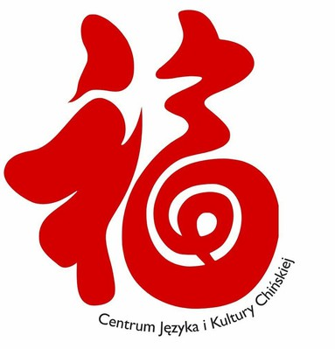
Zapraszamy serdecznie wszystkich sympatyków kultury chińskiej do udziału

w warsztatach organizowanych przez CCeennttrruumm
JJęęzzyykkaa ii
KKuullttuurryy
CChhiińńsskkiieejj
UUŚŚ!

KIEDY?
9–13 marca 2026 r.

PROGRAM
GDZIE?
Uniwersytet Śląski Wydział Humanistyczny
ul. Uniwersytecka 4, Katowice oraz online na platformie ZOOM


PONIEDZIAŁEK, 9 MARCA, 18.30–20.00, SALA A.014
Wykonywanie noworocznych ozdób (wydarzenie prowadzone w języku angielskim)


WTOREK, 10 MARCA, 18.30–20.00, SALA A.014
Symbolika i znaczenie Chińskiego Nowego Roku (wydarzenie prowadzone w języku angielskim)

ŚRODA, 11 MARCA, 18.30–20.00, ONLINE
Święto Latarni
(wydarzenie prowadzone w języku angielskim)

CZWARTEK, 12 MARCA, 16.30–18.00, SALA A.011
Noworoczne obrazy (wydarzenie prowadzone w języku polskim)

PIĄTEK, 13 MARCA, 18.30–20.00, ONLINE

Zwyczaje z okazji Chińskiego Nowego Roku (wydarzenie prowadzone w języku angielskim)

Zapisy na warsztaty przyjmujemy do 8 marca 2026 r.
Zgłoszenie należy wysłać na adres mailowy centrum.chinskie@us.edu.pl
W treści wiadomości prosimy wpisać datę warsztatów, w których Państwo chcą wziąć udział

